Ngày 21 tháng 8 năm 2024 Phòng nội vụ huyện Tân Hồng phối hợp Đảng ủy xã Tân Phước – huyện Tân Hồng đến trao quyết định điều động cán bộ tại Trường Tiểu học Giồng Găng.

Theo đó, Ông **Lâm Thành Trí** – Phó hiệu Trưởng trường Tiểu học Giồng Găng – huyện Tân Hồng được điều động về giữ chức vụ Phó hiệu trưởng trường Tiểu học Tân Thành B2 – huyện Tân Hồng kể từ tháng 8 năm 2024. Đến dự có ông **Đoàn Văn Thuận**- Trưởng phòng nội vụ huyện Tân Hồng, ông **Trịnh Thanh Toàn** – Đảng ủy viên phụ trách chi bộ Trường Tiểu học Giồng Găng.

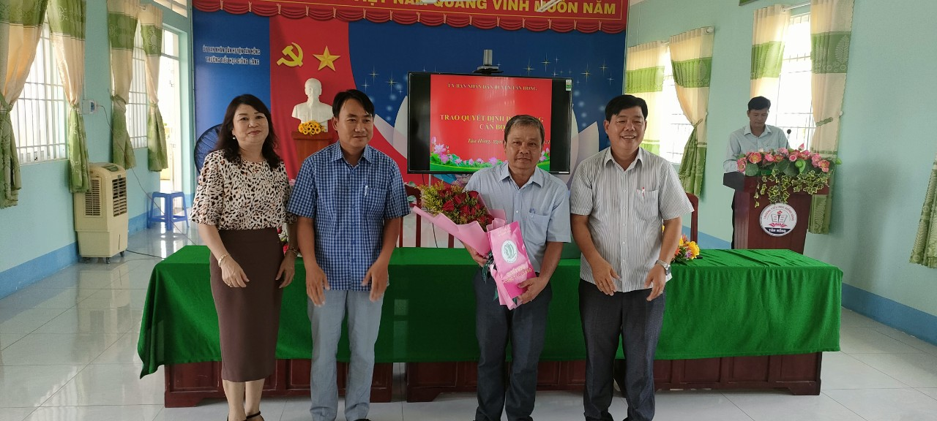

*Ảnh: Ông Đoàn Văn Thuận (bên phải) và ông Trịnh Văn Toàn (bên trái) trao quyết định và hoa chúc mừng thầy Lâm Thành Trí*

Sau phần trao quyết định ông Đoàn Văn Thuận – Trưởng phòng nội vụ huyện Tân Hồng có lời chúc đến ông Lâm Thành Trí về đơn vị mới nhiều sức khỏe, công tác tốt và luôn hoàn thành xuất sắc nhiệm vụ được giao./.

Tác giả: Kim Phoa

Nguồn: Trường Tiểu học Giồng Găng